Historische Lösungsansätze
Bereits die Babylonier hatten Möglichkeiten, quadratische
Gleichungen zu lösen. Auf der rechts abgebildeten Steintafel aus
dem British Museum ist eine solche Gleichung mit ihrer Lösung
festgehalten. Ihr Inhalt lautet übersetzt wie folgt (kursive und
geklammerte Aussagen wurden nachträglich ergänzt) (Voit, 2007):
Eine Fläche und meine Quadratseite habe ich addiert; 45 gibt es.
1, die wasitum (die Quadratseite), setzt du.
Die Hälfte von 1 schlägst du ab. (: 30)
30 multiplizierst du mit 30. (: 15)
15 fügst du zu 45 hinzu, dann gibt es 1. Die Quadratwurzel davon ist 1.
Die 30, die du mit sich selbst multipliziert hast, ziehst du von 1 ab. (: 30)
30 ist die Quadratseite.
Wenn $\frac{1}{2}=30,$was bedeutet dann 45 in unserer Schreibweise?

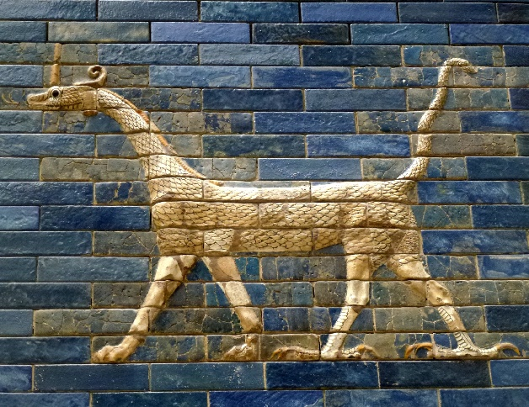
Na erkennst du es auch?
Die Babylonier haben anders mit Zahlen gerechnet als wir.
Unser heutiges Zahlsystem basiert auf der 10.
So ist zum Beispiel $\frac{1}{2}=1:2\hat{=}0,5$
Die Babylonier nutzten als Basis die Zahl 60. Bei ihnen war $\frac{1}{2}=\frac{30}{60}\hat{=}30$

Stellt es euch so vor wie bei unserer Zeitrechnung. Eine halbe Stunde sind 30 min.

1. Erklärt mithilfe der heutigen mathematischen Schreibweise das babylonische Vorgehen bei dieser Gleichung.
- Schreibe zuerst die Gleichung auf. Was bedeutet Quadratseite und Fläche?
- Übersetzt euch eure Schritte mithilfe der p/q-Formel in die heutige Schreibweise
- Überlegt euch, welche Gemeinsamkeiten und Unterschiede zwischen dem babylonischen Lösungsweg und der p/q-Formel existieren.

